NORMA DE PROCEDIMENTO – SRH Nº 030

Tema: | Licença para Atividade Política
Emitente: | Secretaria de Estado de Gestão e Recursos Humanos – SEGER
Sistema: | Sistema de Administração de Recursos Humanos |  | Código: SRH
Versão: | 01 | Aprovação: Portaria n.º 16-R/2019 | Vigência: 05/06/2019

- OBJETIVOS

  - Efetuar a licença para atividade política de servidor ocupante de cargo de provimento efetivo no âmbito da Administração Direta, Autárquica e Fundacional do Poder Executivo Estadual.

- ABRANGÊNCIA

  - Órgãos da Administração Direta, Autárquica e Fundacional do Poder Executivo Estadual.

- FUNDAMENTAÇÃO LEGAL

  - Lei Federal Complementar nº 64, de 18/06/1990 - Estabelece, de acordo com o art. 14, § 9º da Constituição Federal, casos de inelegibilidade, prazos de cessação, e determina outras providências;

  - Lei Estadual Complementar nº 46, de 31/01/1994, e suas alterações – Institui o Regime Jurídico Único dos servidores públicos civis da administração direta, das autarquias e das fundações públicas do Estado do Espírito Santo, de qualquer dos seus Poderes.

  - Portaria publicada em ano eleitoral que regulamenta a referida licença.

- DEFINIÇÕES

  - Unidade de Recursos Humanos (RH) - Setor(es) centralizado(s)/ descentralizado(s) do órgão que exerce(m) acompanhamento e registro da licença para atividade política;

  - Autoridade Competente – Pessoa legalmente investida e a quem cabe e compete o dever ou o direito de validar a licença para atividade política de servidor em cargo de provimento efetivo;

  - Siarhes - Sistema Integrado de Administração de Recursos Humanos do Espírito Santo.

- UNIDADES FUNCIONAIS ENVOLVIDAS

- Central de Atendimento do Órgão;

  - Unidade de Recursos Humanos dos órgãos citados no item 2.1.

- PROCEDIMENTOS

Licença para Atividade Política

A licença para atividade política será realizada mediante solicitação de servidor que preenche os requisitos na forma estabelecida pela Lei Federal Complementar nº 64/90, Lei Estadual Complementar nº 46/94 e Portaria publicada em ano eleitoral.

Após cumprimento dos requisitos são executadas as seguintes atividades:

T01 - Preencher Requerimento

O servidor preenche o requerimento de Licença Atividade Política disponível no Portal do Servidor: www.servidor.es.gov.br.

T02 - Juntar documentação necessária

O servidor junta a documentação necessária disponível no Portal do Servidor: www.servidor.es.gov.br.

T03 - Protocolar requerimento com a documentação necessária

A Central de Atendimento do Órgão protocola o requerimento junto com documentação. Destaca-se que servidores da Administração Direta deverão protocolar seu requerimento na Central de Atendimento ao Servidor – CAS localizada na Seger.

T04 - Providenciar autuação de processo

T05 - Analisar processo

A Unidade de RH analisa a documentação apresentada e a possibilidade de concessão do direito conforme as prerrogativas da Portaria publicada em ano eleitoral que regulamenta a referida licença.

Se a documentação não estiver correta, segue T06. Caso esteja correta, segue T07.

T06 - Tomar providências

A Unidade de RH regulariza pendências quanto à documentação.

T07 - Fazer registro provisório no Siarhes

A Unidade de RH registra a licença provisoriamente no sistema.

T08 - Preencher Requerimento de Juntada de Documentos

O servidor preenche o requerimento de Juntada de Documentos disponível no Portal do Servidor: www.servidor.es.gov.br.

T09 - Juntar documentação necessária

O servidor deve apresentar a ata da convenção partidária elaborada e registro de candidatura pela Justiça Eleitoral homologada.

T10 - Emitir parecer

A Unidade de RH emite um parecer referente à possibilidade de concessão.

T11 - Proferir decisão

A Autoridade Competente analisa o parecer e decide pela concessão ou não da licença.

Se a licença for indeferida, segue T12. Caso seja deferida, segue T13.

T12 - Informar decisão ao servidor

T13 - Providenciar publicação

T14 - Fazer registro definitivo no Siarhes

O servidor é comunicado sobre a decisão. Destaca-se que em caso de indeferimento o mesmo tem direito a protocolar recurso no prazo de 10 (dez) dias.

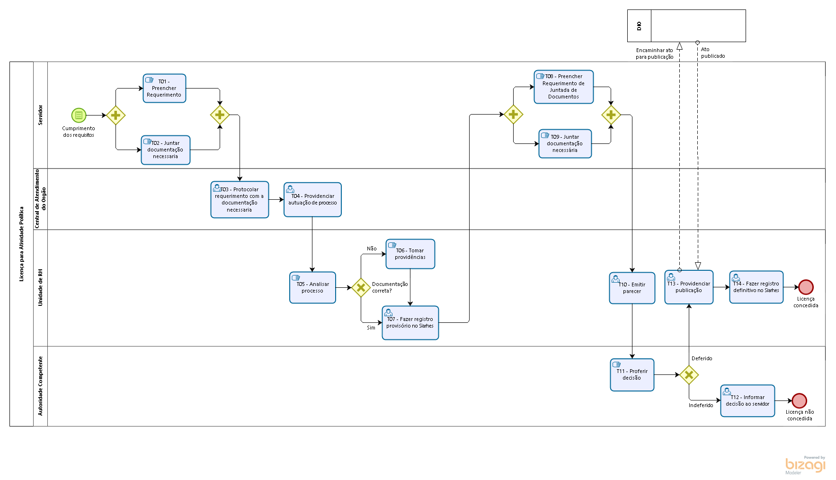

- INFORMAÇÕES ADICIONAIS

  - O servidor deverá reassumir o exercício do cargo ou função no primeiro dia útil subsequente:

    - Ao da realização da Convenção Partidária, caso seu nome não seja referendado como candidato;

    - Ao da publicação da decisão transitada em julgado, caso o registro de sua candidatura seja indeferido ou cancelado;

    - Ao da data do protocolo do pedido, em caso de desistência da candidatura;

    - Ao da ocorrência de qualquer outro fato que torne injustificada a continuidade do afastamento;

    - À data da última votação para o cargo a que estiver concorrendo.

- ANEXOS

Não aplicável.

- ASSINATURAS

EQUIPE DE ELABORAÇÃO – SRH Nº 030:
Charles Dias de Almeida  Subsecretário de Administração de Pessoal | Marli Breda Bazilio de Souza  Gerente de Recursos Humanos
Thaís Baêta Lustosa Pontes  Analista do Executivo | Claudine Horta  Subgerente de Ingresso, Movimentação e Frequência
Luciana Machado Guimarães Gozzi Ribeiro  Supervisor I | Elaborado em 06/05/2019
APROVAÇÃO:
Lenise Menezes Loureiro  Secretária de Estado de Gestão e Recursos Humanos | Aprovado em 28/05/2019

